Documento Selección de las Tecnologías del sistema Gestión de Tarjetas Universitarias ‘14

Ingeniería de Sistemas y Servicios Telemáticos

## Autor

Gonzalo Pérez-Tomé Estévez

## Scrum Team

Enrique Ruiz García

Brian Saúl Vázquez Vargas

Manuel Toro Legaz

Jorge Ulloa Núñez

Manuel Martínez Arizmendi

Gonzalo Pérez-Tomé Estévez

## Stakeholder

Juan Carlos Dueñas

# Tecnología cliente: **HTML5**, **JavaScript** y **CSS3**.

Todos los usuarios del sistema usarán cualquier dispositivo capaz de renderizar páginas HTML5 con scripts en JavaScript y CSS3 como lenguaje de hoja de estilos.

El cliente será por excelencia un navegador web o también cualquier software de lado cliente (applet, java SE application, etc.) capaz de utilizar el protocolo HTTP.

Se planteará usar librerías JQuery para JavaScript y BootStrap para CSS.

# Tecnología servidor: **Java Enterprise Edition**

La implementación del sistema será sobre la plataforma Java EE y lenguaje Java en si únicamente.

El sistema procesará peticiones *REST* (GET, POST, PUT o DELETE) mediante el citado protocolo de aplicación HTTP. A su vez, éste renderizará las páginas .html a enviar al cliente mediante tecnología *JavaServer Facelets* (i.e. ficheros .xhtml).

# Tecnología persistencia: **JavaDB**

El tipo de base de datos será JavaDB. Inicialmente el servidor de base de datos JavaDB estará localizado en la misma máquina virtual que el servidor JavaEE, aún no siendo estrictamente necesario.

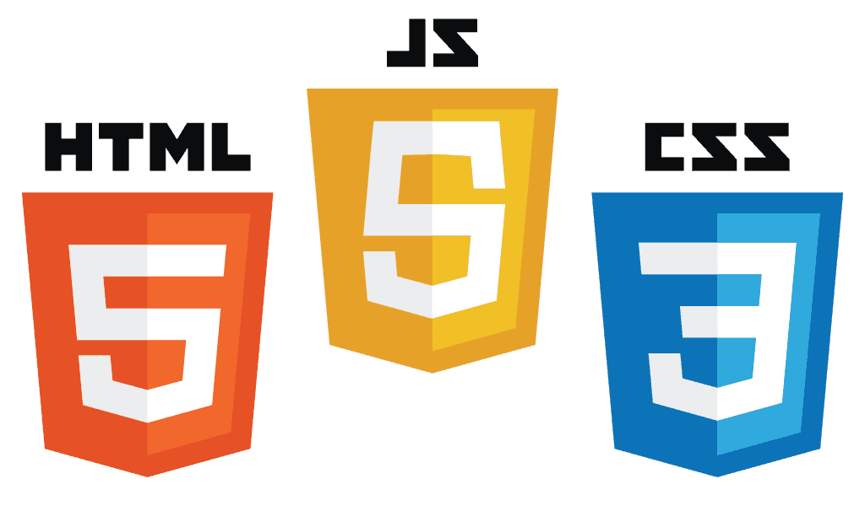

http://localdoc.scusa.lsu.edu/java/6-jdk/db/docs/html/images/java_db_type.jpg